BAB I
PENDAHULUAN

A. Latar Belakang Masalah
Hubungan internasional merupakan suatu bentuk interaksi antara faktor atau anggota masyarakat yang satu dengan aktor maupun dengan anggota
masyarakat yang lain. Hubungan internasional terjadi karena adanya saling
ketergantungan (interdependensi) dan semakin kompleksnya kehidupan manusia
dalam masyarakat internasional sehingga tidak mungkin ada suatu negara yang
menutup diri terhadap dunia luar. Fenomena saling ketergantungan antar negara
dan saling keterkaitan antar masalah memang telah terlihat dalam interaksi
hubungan internasional. Hal ini tercermin dari pembentukan kelompok kerja sama
regional dan global, baik berlandaskan kedekatan geografis maupun fungsional
yang semakin meluas. Selain itu, saling keterkaitan antar masalah juga terlihat
dari pembahasan topik-topik global pada agenda internasional yang cenderung
membahas isu-isu yang menyangkut berbagai macam hal.
Awalnya, dalam hubungan internasional hampir seluruh praktiknya dijalankan tunggal oleh negara. Dalam setiap negara terdapat sub-unit yang menjalankan peran sesuai bidangnya. Namun, seiring dengan perkembangan zaman, setelah Perang Dunia I masalah – masalah mulai berkembang menjadi lebih kompleks, metodelogi dan pandangan – pandangan mengenai Hubungan Internasional juga mulai beragam. Hal ini yang mendorong muncul dan berkembang pesatnya aktor – aktor baru yang muncul dan mengambil posisi sub-unit negara yang mulai menurun kontribusinya karena ruang lingkup permasalahan yang mulai holistik, dan beragam. Kemudian, timbulah asumsi bahwa sub-unit negara tidak lagi dapat fokus dalam perannya. Aktor – aktor hubungan internasional ini dibedakan menjadi dua kelompok yaitu state actor dan non-state actor. Aktor non-state yang menjadi kajian dalam skripsi ini adalah World Food Program.
WFP (World Food Programme) atau Program Pangan Dunia didirikan oleh FAO (Food and Agriculture Organization of the United Nations) pada 1960. Bermarkas besar di Kota New York, WFP memberikan bantuan kemanusiaan dan perkembangan jangka panjang untuk program pangan di negara-negara berkembang. WFP merupakan agensi yang didanai secara sukarela, oleh karena itu agensi ini bergantung pada sumbangan dari pemerintah dan pribadi. Program-programnya menekanankan pengembangan pelayanan masyarakat untuk mempromosikan program pangan.
Ketika Badan Pangan Dunia Persatuan Bangsa-Bangsa (the United Nations World Food Programme/WFP) pertama kali dibentuk, Indonesia merupakan salah satu negara pertama penerima bantuan WFP. Pada 1964, bantuan pangan senilai 1 juta dolar amerika diberikan ke korban letusan Gunung Agung di Bali. Bantuan dilanjutkan dengan dukungan perbaikan jalan-jalan, lahan, rekonstruksi perumahan, rehabilitasi saluran irigasi dan penanaman tanaman pangan. Selama 33 tahun WFP terus beroperasi di Indonesia melalui pelatihan – pelatihan, kegiatan-kegiatan yang mendatangkan penghasilan dan bantuan pangan bagi korban-korban konflik dan kekurangan pangan. WFP berhenti beroperasi di Indonesia pada 1996 ketika Indonesia menunjukkan kemajuan pesat ke arah kemandirian pangan. WFP kembali hadir di Indonesia pada tahun 1998 merespons bencana kekeringan akibat El Nino dan Krisis Keuangan Asia dengan tujuan jelas yakni subsidi beras bagi masyarakat rentan dan intervensi gizi yang terarah. Satu hal yang konsisten sejak 1998 adalah respon WFP pada bencana alam seperti bencana alam hebat tsunami di Aceh pada 2004. Sejak 1998, WFP telah membantu lebih dari 20 juta masyarakat rentan pangan di Indonesia, terutama di daerah-daerah pasca bencana alam dan pergolakan ekonomi.
Program WFP Indonesia tahun 2012 – 2015 merefleksikan transformasi Indonesia yang dinamis dari status negara berpenghasilan rendah ke berpenghasilan menengah dengan memastikan kelompok masyarakat rentan dapat melepaskan diri dari lingkaran kelaparan dan kekurangan gizi seiring kemajuan ekonomi bangsa. Program WFP Indonesia juga merefleksikan bergesernya peran WFP dari hubungan langsung operasional ke arah pengembangan kapasitas pemerintah dan masyarakat dalam menghadapi tantangan – tantangan ketahanan pangan dan gizi. WFP mendukung pemerintah dalam meningkatkan kapasitasnya menangani daearh rentan pangan dan gizi serta dalam kesiapsiagaan bencana melalui bantuan teknis, proyek – proyek percontohan serta dukungan kebijakan. Seiring dengan pengembangan kapasitas mitra-mitra lokal, WFP juga menjawab kebutuhan mendesak atas kebutuhan pangan dan gizi melalui strategi pendekatan inovatif dan kemitraan. Melalui pendekatan dua jalur yang beriringan, WFP memastikan kepemilikan lokal dan kesinambungan, pemanfaatan kemitraan strategis dan membangun keberhasilan yang bertahap. WFP memfokuskan diri terutama pada daerah rawan pangan di propinsi Nusa Tenggara Timur, Nusa Tenggara Barat dan Papua serta tetap menghadirkan kantor penghubung di Aceh.

Dengan populasi 237 juta, Indonesia merupakan negara berpenduduk terpadat ke empat di dunia. Lebih dari 17.000 pulau tersebar dalam tiga wilayah waktu, dengan keragaman mulai dari hutan, ladang pertanian hingga pegunungan es, serta 300 suku bangsa dengan 250 bahasa berbeda, Indonesia merupakan sebuah negara dengan tingkat keragaman dan penyebaran geografi yang luas. Indonesia kini berada di titik persimpangan penting. Di satu sisi, Indonesia mulai muncul sebagai negara berpenghasilan menengah (MIC), anggota G20, negara dengan tingkat pertumbuhan ekonomi terbesar di ASEAN dan salah satu negara dengan kehidupan demokrasi yang dinamis dan terdesentralisasi. Namun, sejauh ini pembangunan tidak merata. Di dalam negeri, meskipun produksi pangan terus bertambah dengan pasti, kesenjangan gizi masih banyak dijumpai, khususnya di bagian timur negeri. Berdasarkan Peta Ketahanan dan Kerentanan Pangan WFP dan Pemerintah Indonesia tahun 2009 (FSVA 2009) yang diluncurkan Presiden Yudhoyono pada Mei 2010, 87 juta masyarakat Indonesia masih berada dalam status rawan pangan. Tantangan ini diperparah oleh rentannya negeri ini akan terjadinya bencana alam serta semakin meningkatnya dampak perubahan iklim. Visi dan strategi WFP di Indonesia adalah untuk bermitra dengan pemerintah Indonesia sebagai pemicu dalam upaya pencapaian ketahanan pangan sekaligus meletakkan fondasi bagi Indonesia untuk menjadi negara unggul di dunia dalam memerangi kelaparan.
Tiga prioritas strategi selama 2012 – 2015 adalah:
- Menguatkan kapasitas Indonesia dalam menangani kerawanan pangan melalui kemampuan pengawasan, analisis dan pemetaan yang lebih baik
- Menguatkan kapasitas Indonesia untuk siap siaga dan tanggap akan bencana dan guncangan
- Menguatkan kapasitas Indonesia untuk mengurangi kerawanan gizi dibawah garis kritis
WFP melihat perubahan iklim sebagai risiko berlapis atas ketahanan pangan sekaligus ancaman terhadap upaya dalam menghilangkan kerawanan pangan dan kemiskinan. Keadaan ini mempengaruhi mata pencaharian masyarakat yang rawan pangan. Perubahan iklim menyebabkan seringnya bencana alam yang berhubungan dengan iklim dan berakibat pada meningkatnya jumlah masyarakat yang rawan pangan. Hal tersebut membawa dampak negatif di setiap dimensi ketahanan pangan termasuk kerawanan gizi. WFP menggunakan teknologi pencitraan satelit, sistem informasi geografi, pemetaan kerawanan di sejumlah populasi tertentu, peringatan dini dan kesiapan darurat untuk membantu pemerintah dan mitra agar siaga mengantisipasi bencana alam. Bersama pemerintah Indonesia, WFP telah mengembangkan Peta Ketahanan dan Kerentanan Pangan (FSVA) untuk tingkat nasional dan propinsi dimana peta tersebut berperan penting dalam mengidentifkasi daerah-daerah rawan pangan dan kemudian mengidentifikasi kelompok masyarakat paling rentan dengan probabilitas terkena dampak terburuk dari bencana alam dan perubahan iklim. WFP telah beroperasi di banyak daerah dengan tingkat kerentanan tinggi terhadap risiko perubahan iklim dan bencanabencana alam. Melalui progam Padat Karya Pangan (Food for Assets – FFA), WFP berkolaborasi dengan Pemerintah Indonesia membuka kesempatan bagi keluarga rentan untuk membangun fasilitas pertanian skala kecil serta aset infrastruktur pedesaan yang menguntungkan bagi komunitas mereka. Aset-aset tersesbut dirancang untuk menguatkan ketahanan mereka atas perubahan iklim dan dapat segera membantu kelansungan mata pencaharaian dan ketahanan pangan. Memanfaatkan pelajaran dari pengalaman sebelumnya, WFP akan lebih jauh lagi menguatkan kapasitas pemerintah untuk membantu masyarakat-masyarakat rentan meningkatkan ketahanan mereka atas perubah iklim melalui alternatif mata pencaharian, sistem pertanian yang berkesinambungan, manajemen sumber daya alam dan pelestarian hutan. WFP juga akan terus menggunakan pengawasan ketahanan pangan, analisis dan pemetaan agar memudahkan para pembuat keputusan dan para praktisi dalam memprioritaskan sumber daya yang ada melalui bukti lapangan dan intervensi – intervensi terarah
Gambar 1.1
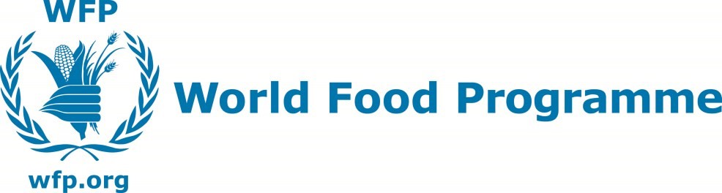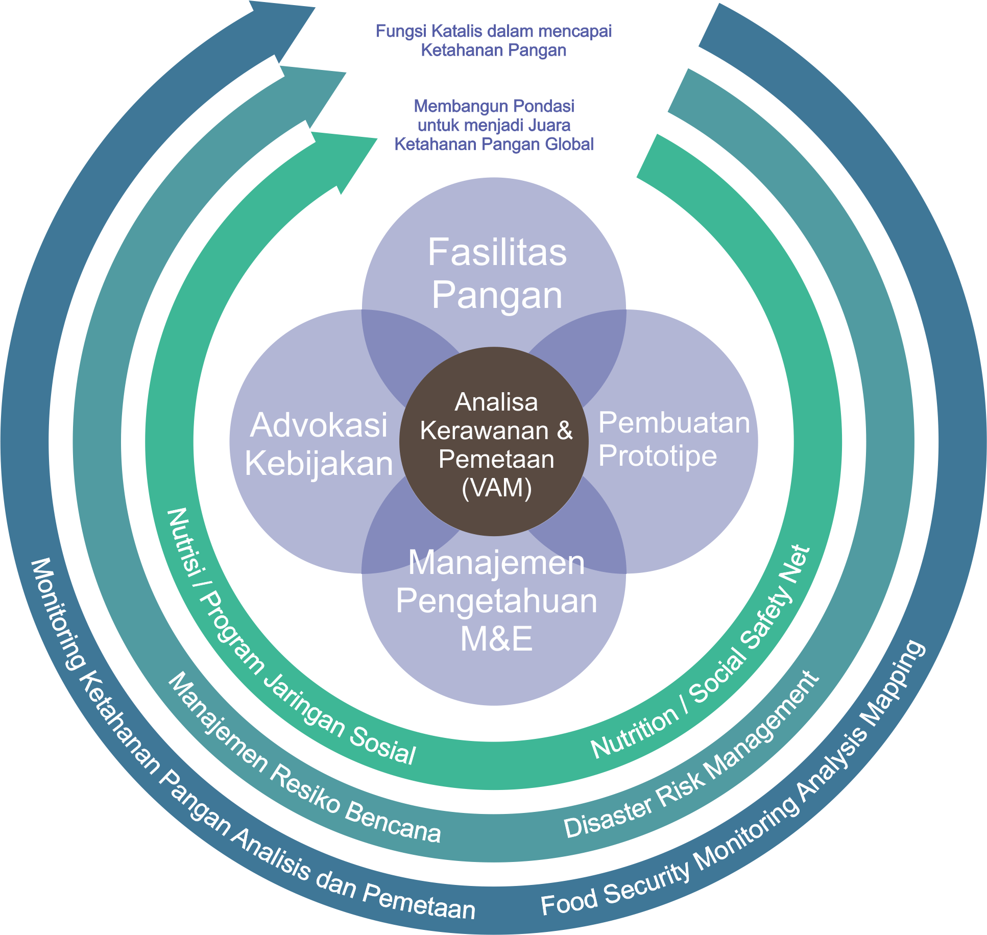
Sumber : https://www.wfp.org/

Dari uraian yang telah dipaparkan diatas, penulis tertarik untuk meneliti masalah tersebut dengan judul: “PROGRAM BANTUAN PANGAN UN MELALUI WORLD FOOD PROGRAMME (WFP) TERHADAP KETAHANAN PANGAN DI INDONESIA”

- Identifikasi Masalah
Berdasarkan pada penjabaran singkat di atas, maka penulis mengidentifikasi beberapa masalah, diantaranya:
- Apa saja program-program bantuan WFP?
- Bagaimana kondisi ketahanan pangan di Indonesia ?
- Sejauh mana peran program program yang di berlakukan oleh WFP dalam upaya membantu ketahanan pangan di Indonesia ?

1. Rumusan Masalah

Berdasarkan identifikasi masalah maka, diputuskan masalah penelitian sebagai berikut
“Sejauh mana pengaruh program yang diberikan WFP terhadap ketahanan pangan di Indonesia dan efektifitas bantuan tersebut”

- Tujuan dan Kegunaan Penelitian

1. Tujuan penelitian

Tujuan penelitian berkaitan dengan penelaahan, pemahaman serta pengembangan di bidang ilmu pengetahuan khususnya Ilmu Hubungan Internasional adalah:

  - Memberikan gambaran organisasi internasional dalam menangani masalah krisis pangan terutama di Indonesia.
  - Menjelaskan peran krisi pngan yang pernah dan yang sedang terhjadi di Indonesia
  - Mengetahui seberapa efektif bantuan yang diberikan oleh WFP terhadap ketahanan pangan di Indonesia

2. Kegunaan Penelitian
- Mengetahi masalah-masalah pangan yang pernah dan yang sedang terjadi di Indonesia..
- Mengetahui lebih dalam mengenai program-program yang diberikan World Food Program kepada Negara penerima bantuan.
- Mengetahui seberapa efektif bantuan yang diberikan World Food Program terhadap ketahanan pangan di Indonesia.

- Kerangka Teori Dan Hipotesis

    - Kerangka teoritis
Pertama – tama yang penting untuk dipahami adalah apa itu Hubungan Internasional. Selain mengkaji hubungan politik, Hubungan Internasional kontemporer, juga mencakup kajian lainnya seperti tentang interpendensi perekonomian, kesenjangan Utara-Selatan, keterbelakangan, perusahaan transnasional, hak–hak asasi manusia, organisasi–organisasi dan lembaga swadaya masyarakat (LSM) internasional, lingkungan hidup, gender dan lain sebagainya.
Pengertian Hubungan Internasional yang dirumuskan oleh Teuku May Rudy dalam bukunya Etika Hubungan Internasional bahwa:
Hubungan Internasional adalah mencakup berbagai macam hubungan atau interaksi yang melintasi batas – batas wilayah negara dan melibatkan pelaku pelaku yang berbeda kewarganegaraan, berkaitan dengan segala bentuk kegiatan manusia. Hubungan ini dapat berlangsung baik secara kelompok maupun secara perorangan, dari suatu negara atau bangsa, yang melakukan interaksi baik secara resmi maupun secara tidak resmi dengan kelompok atau perorangan dari suatu bangsa atau negara lain.

Pada masa modern dengan berkembangnya globalisasi, Hubungan internasional mengalami perkembangan yang diawali dengan adanya hubungan antara suatu negara dengan negara lain dalam hubungan bilateral, yang kemudian diikuti dengan hubungan yang lebih luas yaitu hubungan antar kawasan yang biasa disebut dengan hubungan multilateral, sehingga lambat laun akan semakin berkembang menjadi Hubungan Internasional.
Menurut K.J Holsti mendefinisikan tentang Hubungan Internasional dalam bukunya International Politics A Framework for Analysis yang diterjemahkan oleh Wawan Juanda :

Hubungan Internasional akan berkait erat dengan segala bentuk interaksi, diantara masyarakat negara – negara baik yang dilakukan oleh pemerintah atau warga Negara ....Pengkajian Hubungan Internasional termasuk didalamnya pengkajian terhadap politik luar negeri atau politik internasional dan meliputi segala segi hubungan diantara berbagai Negara di dunia meliputi terhadap lembaga perdagangan internasional, transportasi, komunikasi dan perkembangan nilai – nilai dan etika internasional.

Krisis pangan adalah sebuah proses terjadinya penurunan asupan pangan dan gizi pada masyarakat. Secara umum, krisis pangan dapat disebabkan oleh
berbagai hal, diantaranya 1) penurunan produksi pangan akibat bencana alam,
seperti banjir dan kekeringan; 2) lonjakan harga pangan (inflasi) akibat kenaikan
biaya produksi pangan sebagai imbas melambungnya harga bahan bakar, 3)
permintaan pangan yang sangat besar dari negara-negara pengimpor seperti India, dan Cina; 4) serta pengalihan penggunaan bahan pangan menjadi bahan bakar
organik atau biofuel. Terjadinya krisis pangan pada suatu wilayah dapat terlihat dari indikator yang terjadi pada wilayah tersebut, seperti meningkatnya kasus gizi
buruk, terdapat penduduk miskin yang sulit mendapatkan pangan yang cukup bergizi dan seimbang, terjangkit penyakit, hingga terdapat penduduk yang
meninggal karena kelaparan.
Michael H. Glantz mengidentikkan krisis pangan dengan food security (ketahanan pangan). Dengan tercapainya food security, maka krisis pangan akan teratasi. World Bank mendefinisikan food security sebagai sebuah akses bagi semua orang pada semua waktu untuk mendapatkan kecukupan makanan untuk
hidup yang aktif dan sehat. Definisi food security berdasarkan UU No.7/1996 adalah:
Kondisi terjadinya kecukupan penyediaan pangan bagi rumah tangga yangdiukur dari ketercukupan pangan dalam hal jumlah dan kualitas dan juga adanyajaminan atas keamanan (safety), distribusi yang merata dan kemampuan membeli.

Namun, dalam pencapaian food security sebagai bagian dari human security, selain ditangani oleh negara (pada level nasional), juga diperlukan
peran komunitas dalam menangani masalah-masalah sosial, termasuk mengenai
isu kelaparan.
Untuk mengatasi krisis pangan tersebut, WFP melakukan berbagai macam upaya melalui program yang dimilikinya. WFP merupakan sebuah organisasi
internasional yang bernaung dibawah PBB. Istilah organisasi internasional mempunyai dua arti yang berhubungan namun berbeda. Pertama, istilah itu dapat dianggap sebagai sinonim dari lembaga intenasional. Seperti PBB, dapat disebut
sebagai sebuah organisasi internasional atau sebuah lembaga internasional (atau kelompok lembaga). Dalam konteks lain organisasi internasional mengacu pada
proses politik internasional yang utama. Dalam proses ini negara-negara anggota berusaha, melalui tindakan-tindakan kolektif dan percobaan diplomatik, mempermudah transaksi di antara mereka.
Dalam buku “International Organization: Basic and Principles”, organisasi internasional didefinisikan sebagai bentuk interaksi antar pihak-pihak tertentu,
yaitu aktor negara dan aktor non-negara, yang kemudian dilembagakan sehingga
mempunyai asas, tujuan, pengurus dan anggota.
Organisasi internasional terbagi atas dua kategori utama yaitu Inter Governmental Organization (IGO) dan Non-Governmental Organization (NGO).
IGO adalah organisasi yang didirikan beberapa negara untuk mencapai tujuan
bersama. Ciri-ciri IGO adalah dibentuk oleh dua negara atau lebih, bersidang
secara teratur, mempunyai sifat yang tetap dan keanggotaannya sukarela. IGO
dapat diklarifikasikan menjadi dua kategori berdasarkan keanggotaan dan tujuan,
yaitu:
  - Organisasi yang keanggotaannya dan tujuannya umum (general membership and general purpose), misalnya PBB.
Organisasi ini mempunyai ruang lingkup global dan melakukan berbagaifungsi seperti keamanan, kerjasama ekonomi, sosial dan Hak Asasi Manusia (HAM).
  - Organisasi yang keanggotaannya umum dengan tujuan terbatas (general membership and limited purpose) yang juga dikenal sebagai organisasi fungsional karena bergerak dalam suatu bidang yang spesifik, misalnya World Health Organization (WHO), United Nations Development Program (UNDP), dan lain-lain.
  - Organisasi yang keanggotaannya terbatas dengan tujuan umum (limited membership and general purpose). Organisasi ini merupakan organisasi regional yang memiliki fungsi dan tanggung jawab keamanan misalnya Association of South East Asian Nations (ASEAN), Liga Arab, dan lain-lain.
  - Organisasi yang keanggotaannya terbatas dan dengan tujuan yang terbatas juga (limited membership and limited purpose).
Organisasi ini dibagi atas organisasi sosial, ekonomi, militer, pertahanan,
dan lain-lain. Misalnya North Atlantic Treaty Organization (NATO), North American Free Trade Agreement (NAFTA), dan lain-lain.
Melihat dari keanggotaan dan tujuan yang dimiliki, WFP termasuk dalam IGO, dan keanggotaannya umum dengan tujuan terbatas (general membership and
limited purpose). Sesuai dengan aktivitas yang dilakukan, organisasi internasional
dapat diklarifikasikan menjadi high politics dan low politics. High politics termasuk didalamnya bidang diplomatik, militer dengan security dan sovereignity.
Sedangkan low politics adalah aktivitas dalam bidang sosial, ekonomi, budaya dan teknik, dimana dalam lingkup ini masih dibagi dalam tiga bidang, yaitu :
- Peran utamanya dalam bidang manajemen dan pembangunan misalnya Bank Dunia, UNDP, IMF.
- Peran utamanya dalam bidang konflik dan fungsional, seperti International Civil Aviation Organization (ICAO), International Telecommunication
Union (ITU), dan lain-lain.
- Peran utamanya dalam bidang sosial dan kultural, seperti International Labour Organization (ILO), WHO, dan lain-lain.
LeRoy Bennet menjelaskan bahwa:
Organisasi internasional mempunyai dua fungsi utama yakni untuk sarana kerjasama antara negara dalam daerah-daerah dimana kerjasama menyediakan keuntungan untuk sebagian besar negara. Fungsi lainnya untuk menyediakan saluran komunikasi antara pemerintah sehingga wilayah akomodasi dapat dieksplorasi dan akses yang mudah akan tersedia untuk menangani permasalahan tersebut

Konsep dasar dari organisasi internasional adalah untuk bekerjasama dan mengatur regulasi. Salah satu bentuk kerjasama tersebut adalah kerjasama sosial, seperti WFP.

Teori peranan memfokuskan pada perilaku individual dan suatu kelompok tertentu. Faktor-faktor tertentu ini dipelajari pada konteks kelompok kerja,
organisasi, komunitas, dan masyarakat. Analisis peranan menguji berbagai masalah sebagai suatu proses dan fase dari sosialisasi, ketergantungan antara
individual, karakteristik dan posisi organisasi internasional, proses penyesuaian
dan sangsi, spesialisasi pekerjaan dan pembagian kerja. Teori peranan memiliki
dua kemampuan yang berguna bagi analisis politik. Pertama, aktor politik umumnya berusaha menyesuaikan perilakunya dengan norma perilaku yang
berlaku dalam peran yang dijalankannya. Kedua, teori peranan mempunyai kemampuan mendeskripsikan institusi politik yang merupakan serangkaian pola
perilaku berkaitan dengan peranan. Peranan dapat berarti bagian dari tugas
utama yang harus dijalankan. Dari konsep peranan ini muncul istilah peran.
Berbeda dengan peranan yang sifatnya mengkristal, peran bersifat insidental.
Peran adalah seperangkat tingkat yang diharapkan dimiliki oleh seseorang atau
kelompok yang dimiliki oleh orang berkedudukan dalam masyarakat.
Peranan organisasi internasional dalam hubungan internasional dapat
dibagi ke dalam tiga kategori, yaitu :
1. Sebagai instrumen
Organisasi internasional digunakan untuk mencapai tujuan tertentu berdasarkan politik luar negerinya. Suatu instrumen menunjukan tujuannya apabila memperlihatkan kegunaannya dalam periode tertentu. Biasanya terjadi pada intergovernmental organizations. Dimana anggota-anggotanya merupakan negara berdaulat yang dapat membatasi tindakan-tindakan organisasi internasional. Sedangkan pada non governmental organizations tindakannya mencerminkan perilaku dari anggotanya yang berupa kelompok perdagangan, organisasi bisnis, partai politik, atau kelompok gereja.
2. Sebagai Arena
Organisasi internasional merupakan tempat bertemu anggota-anggotanya untuk membicarakan dan membahas masalah-masalah yang dihadapi. Organisasi internasional menyediakan tempat-tempat pertemuan bagi para anggota untuk berkumpul berama-sama untuk berdiskusi, berdebat, bekerjasama, maupun saling berbeda pendapat. Organisasi internasioal menyediakan kesempatan bagi para anggotanya untuk lebih meningkatkan pandangan serta usul dalam suatu forum politik dimana hal seperti ini tidak dapat diperoleh dalam diplomasi bilateral.
3. Sebagai aktor independen.
Organisasi internasional dapat membuat keputusan-keputudan sendiri tanpa dipengaruhi oleh kekuasaan atau paksaan dari luar organisasi. Sejak tahun 1960-an terdapat buktu-bukti bahwa sejumlah entitas termasuk organisasi internasional dapat mempengaruhi kejadian-kejadian dunia. bila ha ini terjadi, entitas-entitas tersebut menjadi aktor dalam arena internasional dan saingan bagi negara. kemampuan entitas tersebut dalam beroperasi sebagai aktor internasional dan transnasional dapat dibuktikan bkarena mengidentifikasi diri dan kepentingannya melalui badan-badan koorporasi, bukan melalui negara.

Kedua teori tersebut berkaitan erat dengan perspektif liberalisme. Viotti & Kauppi menyebutkan ada empat asumsi dasar dari perspektif liberalisme.
Pertama, aktor-aktor non-negara (non-state actor). Kedua, negara bukanlah aktor
yang uniter. Ketiga, liberalis mengkritik asumsi realis bahwa negara adalah aktor yang rasional. Keempat, agenda politik internasional sangat luas dan beragam, tidak hanya didominasi oleh isu keamanan nasional.
Organisasi internasional, dalam pemikiran liberalis, dapat menjadi aktor independen yang lebih dari sekedar forum yang negara-negara didalamnya
bekerjasama dan berkompetensi. Staf organisasi internasional tertentu bisa jadi
memiliki power dalam agenda setting maupun penyediaan informasi yang bisa
mempengaruhi bagaimana negara-negara menentukan kepentingannya. Negara
terdiri dari individu-individu, kelompok-kelompok kepentingan dan birokrasi.
Dalam perspektif liberalis, negara adalah entitas yang terfragmentasi
dimana didalamnya terdapat benturan antar kepentingan, tawar-menawar dan
kebutuhan untuk mencapai kompromi membuat proses pembuatan keputusan
tidak selamanya rasional. Liberalis menolak pengelompokan anatara high politics
versus low politics yang dikemukakan realis. Masalah sosial ekonomi, sama
pentingnya dengan masalah militer. Masalah sosial ekonomi termasuk didalamnya
krisis pangan. Liberalis melihat perlunya kerjasama dalam menangani krisis
pangan ini. Dalam pandangan liberal, rekomendasi untuk menyelesaikan masalah
krisis pangan adalah perdagangan dan pemberian bantuan.
Direktur Eksekutif WFP (World Food Programme) Ertharin Cousin mengatakan terkait dengan penanggulangan bencana, dapat dilakukan dengan beberapa strategi agar pemerintah menjadi lebih baik dan siap dalam penanganan keadaan darurat,
Kerjasama WFP dan Pemerintah Indonesia telah didasari dengan adanya MOU tentang The Protracted Relief and Recovery Operation (PRRO) yang ditandatangai oleh Menteri Koordinator Kesra pada tahun 2008 dan diperpanjang kembali pada tahun 2010. Mendasarkan pada RPJMN, WFP pada Indonesia Country Programme Action Plan antara Kemokokesra dan The UN WFP pada tahun 2012-2015 yang telah ditandatangani oleh Sesmenko Kesra Indriyono Soesilo dengan Representative WFP Coco Ushiyama pada September 2012 untuk mendukung pencapaian ketahanan pangan selama 4 tahun ke depan. Country Programme ini disusun guna melengkapi RPJMN pemerintah Indonesia. Tujuan tersebut telah tertuang dan didukung dalam regulasi Pemerintah Indonesia melalui UU No. 24 tahun 2007 tentang Penanggulangan Bencana dengan maksud menjamin hak orang dalam menerima bantuan dasar seperti makanan, kesehatan, air dan sanitasi dalam keadaan bencana.
Indonesia sebagai salah satu anggota WFP menjadikan organisasi tersebut
sebagai arena atau tempat untuk membicarakan permasalahan pangan yang
melanda dan menjadikan WFP sebagai instrumen untuk dapat membantu
pemerintah Indonesia dalam menyelesaikan permasalahan pangan tersebut. Dalam
menjalankan fungsinya negara-negara anggota WFP bekerjasama untuk dapat
menyelesaikan permasalahan tersebut dan melakukannya tanpa adanya pengaruh
dari pihak diluar WFP.

- Hipotesis
“Realisasi kerjasama Indonesia dengan World Food Program (WFP) melalui program-program bantuan pangan dapat membantu ketahanan pangan di Indonesia sehingga persoalan-persoalan pangan di Indonesia dapat diatasi.”
- Table Operasional Variable dan Indikator

Variabel Dalam Hipotesis  (Teoritis) | Indikator (Empiris) | Verifikasi (Analisis)
Variabel Bebas:.Dengan adanya bantuan organsisasi internasional (WFP) kepada Indonesia | - Ketika Badan Pangan Dunia Persatuan Bangsa-Bangsa (the United Nations World Food Programme/WFP) pertama kali dibentuk, Indonesia merupakan salah satu negara pertama penerima bantuan WFP. Pada 1964 | - https://www.wfp.org/countries/indonesia
Variabel Terikat: WFP akan dapat membantu Indonesia menangani krisis pangan dan menjaga ketahanan pangan | - . Program WFP Indonesia tahun 2012 – 2015 merefleksikantransformasi Indonesia yang dinamis dari status negara berpenghasilanr endah ke berpenghasilan menengah dengan memastikan kelompok masyarakat rentan dapat melepaskan diri dari lingkaran kelaparan dan kekurangan gizi seiring kemajuan ekonomi bangsa | - https://www.wfp.org/countries/indonesia

- Skema Kerangka Pemikiran

- Metode dan Teknik Pengumpulan Data
    - Metode Penelitian
Pendekatan yang digunakan dalam penelitian ini adalah pendekatan
kualitatif dengan menggunakan teori yang telah dipaparkan pada sub-bagian
kerangka teoritis sebagai dasar acuan. Jenis penelitian yang akan dilakukan
bersifat deskriptif dengan tujuan untuk menjelaskan fenomena-fenomena sosial
tertentu secara sistematis, aktual dan akurat mengenai fakta-fakta, sifat, serta
hubungannya.
Tingkat deskriptif digunakan untuk menerangkan masing-masing subjek
yang dipakai dalam penelitian ini dan untuk melihat hubungan antar subjek yang
terkait sehingga hipotesa yang ada dapat diuji. Penelitian ini difokuskan pada
peran WFP dalam menangani krisis pangan di Indonesia..

    - Teknik Pengumpulan Data
Teknik pengumpulan data pada penelitian ini melalui studi kepustakaan
(library research). Penulis memanfaatkannya untuk mendapatkan informasi yang
diperlukan dengan cara membaca, memahami, membandingkan serta menganalisa
]buku-buku, jurnal ilmiah, artikel dalam koran dan data lainnya

- Lokasi dan Lamanya Penelitian
- Lokasi Penelitian
Lokasi penelitian yang dilakukan untuk menyusun tugas akhir (skripsi) ini dilakukan di berbagai tempat, diantaranya:
- Perpustakaan FISIP Unpas, Jl. Lengkong Dalam No.17D
- KOSTAN, Jl. Cisitu lama 9
- Lama Penelitian
Lama penelitian adalah 15 (lima belas) bulan terhitung 1 Januari 2015

- Sistematika Penulisan

BAB I : PENDAHULUAN
Bab ini menjelaskan hal-hal yang berisi latar belakang penelitian, identifikasi masalah, pembatasan masalah, perumusan masalah, tujuan dan kegunaan penelitian, kerangka teoritis dan hipotesis, metode penelitian dan teknik pengumpulan data, lokasi penelitian, jadwal dan kegiatan penelitian, dan sistematika penulisan.

BAB II: OBJEK PENELITIAN VARIABEL BEBAS
Berisikan Uraian atau informasi umum/dasar/awal/mengenai tema atau masalah yang dijadikan variable bebas. Penulis menjelaskan secara umum mengenai program-program bantuan yang diberikan WFP untuk Indonesia .

BAB III: OBJEK PENELITIAN VARIABEL TERIKAT
Bab ini mengenai tema atau masalah yang dijadikan variable terikat. Dalam bab ini penulis menjelaskan bagaimana perkembangan Kerjasama World Food Program dan Indonesia saat ini

BAB IV: VERIFIKASI DATA
Bab ini berisikan uraian data yang menjawab indicator variable bebas dan terikat. Berisi implikasi dari Kerjasama Word Food Program dan Indonesia

BAB V: KESIMPULAN
Adalah Bab penutup yang berisi tentang kesimpulan penelitian yang menunjukkan hubungan antara perumusan masalah dengan hipotesa serta kerangka dasar teori sebagai salah satu landasannya dan kata penutup serta saran.

https://www.wfp.org/countries/indonesia
Negara berpendapatan rendah (low income) Yaitu negara yang memiliki PDB perkapita $1.025 atau kurang, Negara berpendapatan Menengah rendah (Lower middle Income) Yaitu negara yang memiliki PDB perkapita $1.026 hingga $ 4.035 (klasifikasi pendapatan World Bank dengan PNB, Per 1 juli 2012 )
sp2010.bps.go.id/
klasifikasi pendapatan bank dunia dengan PNB, Per 1 juli 2012
. T. May Rudy, Hubungan Internasional Kontemporer dan Masalah – Masalah Global (Bandung : Refika Aditama), hlm 1.
Teuku May Rudy, Etika Hubungan Internasional (Bandung: PT. Eresco, 1992), hlm 3.
K.J Holsti, Politik Internasional Dalam Kerangka Analisa (Jakarta: Pedoman Ilmu Jaya, Oktober 1987), hlm. 19.
Jonatan Lassa, Politik Ketahanan Pangan Indonesia 1952-2005
UNDP merumuskan human security dalam beberapa komponen, yaitu keamanan ekonomi (assured basic income), keamanan pangan (physical and economic access to food), keamanan kesehatan (relative freedom from disease and infection), keamanan lingkungan (access to sanitary water supply, clean air, and a non-degraded land system), keamanan sosial (security of cultural identity), keamanan individual (security from physical violence and threat), keamanan politik (protection of basic human rights and freedom). J. Kristiadi, National Security, Human Security, HAM dan Demokrasi.
Walter S. Jones, Logika Hubungan Internasional, (Jakarta: PT. Gramedia Pusaka Utama, 1993), hlmn. 367.
A. Leroy Bennet, International Organization : Principal and Issues, (New Jersey : Prentice Hall, Englewood Cliffs, 1988), hlm. 3 – 4.
Kelly Kate Pease, International Organization:Perspective on Governance in Twentieth First Century, (New Jersey: Prenctice Hall. Inc., 2000), hlmn. 276
James Rossenau and Kenneth Thompson, World Politics: An Introduction, (New Yor: Macmilian Publishing Inc., 1976) hlmn.628.
Ibid., hlm. 629 – 639.
Bruce J. Biddle & Edwin J. Thomas, Role Theory Concepts and research, (New York :Robert E. Krieger Publishing Company, 1979) hlmn. 3-17.
Clive Archer, International Organization: Principles and Issues, (New Jersey: Prentice Hall Inc., 1997) hlmn 130 – 147. Dikutip dari Anak Agung Banyu Perwita dan Dr. Yanyan Mochammad Yani, PIHI, (Bandung: PT. Remaja Rosdakarya, 2005) hlmn. 95.
Paul R. Viotti & Mark V . Kauppi, International Relation Theory : Realism, Pluralism, Globalism, 2nd Edition (New York : Macmillan, 1993) hlmn. 228–229.
David N. Balaam dan Michael Veseth, Introduction to International Political Economy. (New Jersey: Prentice Hall Inc., 1996), hlmn. 398-399
http://bnpb.go.id/berita/2515/wfp-berkunjung-ke-bnpb, 28 september, 2015

